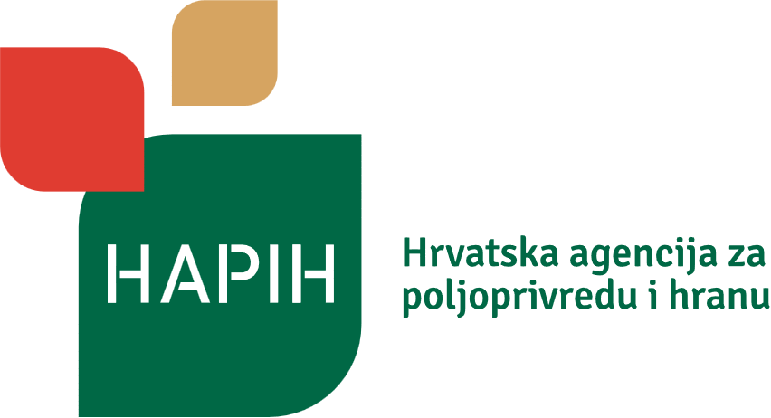 | IZVJEŠĆE O PROVEDENOM SAVJETOVANJU S JAVNOŠĆU O NACRTU PRAVILNIKA O JEDNOSTAVNOJ NABAVI
Vrsta dokumenta | Nacrt Pravilnika o jednostavnoj nabavi
Razdoblje savjetovanja | 11. lipnja – 11. srpnja 2026. godine
Nositelj savjetovanja | Služba za javnu nabavu Hrvatske agencija za poljoprivredu i hranu
Način provođenja savjetovanja | Stavljanje nacrta Pravilnika o jednostavnoj nabavi na internetske stranice Hrvatske agencije za poljoprivredu i hranu s pozivom i mogućnošću sudionika da elektronskim ili pismenim putem dostave svoje primjedbe, komentare i prijedloge.
Ime/naziv sudionika savjetovanja (pojedinac, pravna osoba) koji su dostavili svoje primjedbe, komentare i prijedloge o nacrtu Pravilnika o javnoj nabavi
Primjedbe, komentari i prijedlozi u odnosu na tekst nacrta Pravilnika o javnoj nabavi | Na predloženi nacrt Pravilnika o javnoj nabavi nisu dostavljene primjedbe, komentari niti prijedlozi.
Razlozi prihvaćanja/ neprihvaćanje dostavljenih primjedbi, komentara i prijedloga na predloženi nacrt Pravilnika o javnoj nabavi

